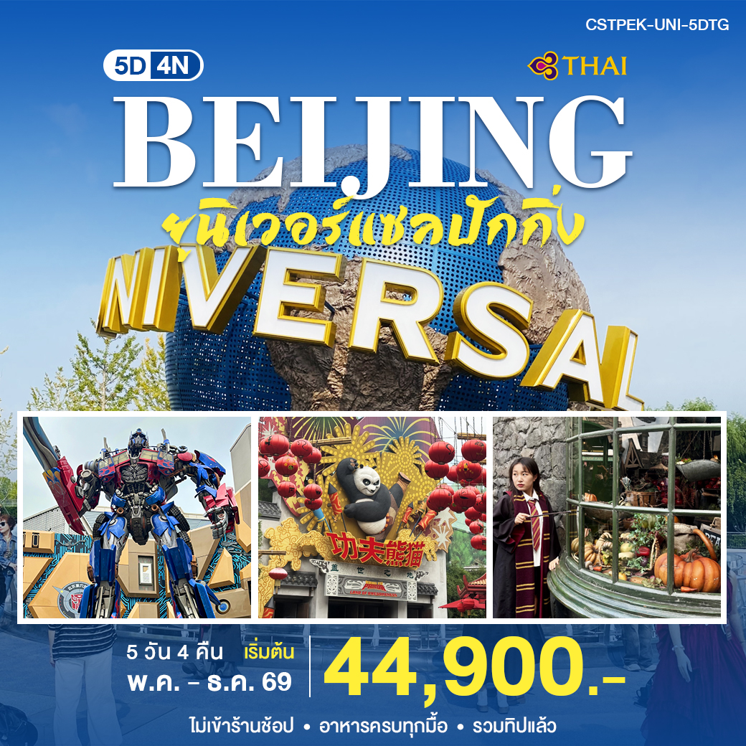

เดือนกรกฎาคม 2569 | เดือนสิงหาคม 2569 | เดือนกันยายน 2569
04 – 08 กรกฎาคม 2569 | 11 – 15 สิงหาคม 2569 | 12 – 16 กันยายน 2569
25 – 29 กรกฎาคม 2569 | 22 – 26 สิงหาคม 2569 | 19 – 23 กันยายน 2569
26 – 30 กรกฎาคม 2569
27 – 31 กรกฎาคม 2569
เดือนตุลาคม 2569 | เดือนพฤศจิกายน 2569 | เดือนธันวาคม 2569
20 – 24 ตุลาคม 2569 | 06-10 พฤศจิกายน 2569 | 05-09 ธันวาคม 2569
24 – 28 ตุลาคม 2569 | 19-23 พฤศจิกายน 2569 | 06 – 10 ธันวาคม 2569
 |  | 25 – 29 ธันวาคม 2569
 |  | 30 ธันวาคม-03มกราคม 2570

วันแรกของการเดินทาง สนามบินสุวรรณภูมิ -ปักกิ่ง - ถนนซ่านหลีถุน
07.00 น. คณะพร้อมกันที่ท่าอากาศยานสุวรรณภูมิ อาคารผู้โดยสารขาออกชั้น 4 สายการบินไทย [TG]
โดยมีเจ้าหน้าที่ของบริษัทคอยอำนวยความสะดวกแก่ท่าน
10.10 น. ออกเดินทางสู่เมืองนครปักกิ่ง โดยสายการบินสายการบินไทย เที่ยวบินที่ TG614
(บริการอาหารบนเครื่อง)
15.50 น. เดินทางถึงท่าอากาศยานปักกิ่ง หลังผ่านพิธีการตรวจคนเข้าเมืองและเช็คสัมภาระเรียบร้อยแล้ว
นำท่านสู่ สยามสแควร์ปักกิ่ง หรือ ซานหลี่ถุน แหล่งรวมตัววัยรุ่นสุดชิค เป็นย่านที่ขึ้นชื่อเรื่องร้านอาหารเก๋ๆ และแหล่งสถานบันเทิงยามค่ำคืน คาเฟ่ขนมหวานที่เสิร์ฟเมนูสไตล์ยุโรป นักท่องราตรีที่มารวมตัวกันอย่างล้นหลามในบาร์คาราโอเกะ ค็อกเทลเลาจน์ และแดนซ์คลับแสนครึกครื้นภายในย่าน ทั้งยังมีห้าง Taikoo Li ขนาดใหญ่ซึ่งเป็นที่ตั้งของร้านค้าแฟรนไชส์จากทั่วโลก

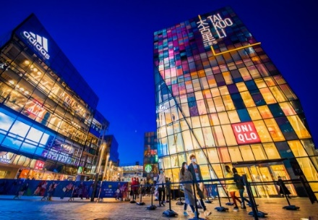
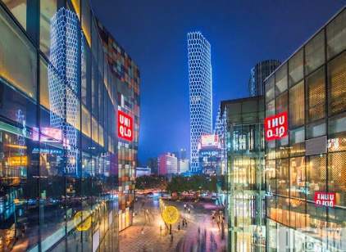
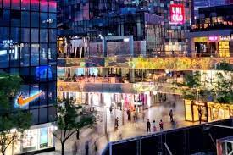

ค่ำ บริการอาหารค่ำ ณ ภัตตาคาร
จากนั้นนำท่านเข้าสู่ที่พัก Holiday Inn hotel Beijing Xingguang 4 * หรือระดับเทียบเท่า
วันที่สอง ปักกิ่ง- จัตุรัสเทียนอันเหมิน – พระราชวังกู้กง- หอฟ้าเทียนถาน -ถนนคนเดินเฉียนเหมิน
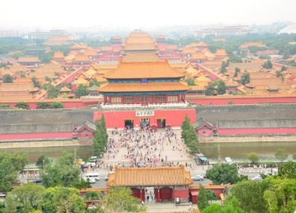
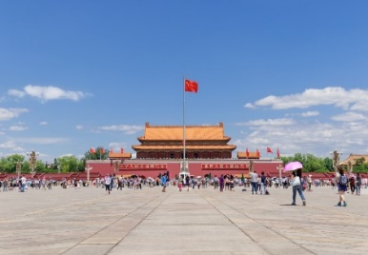
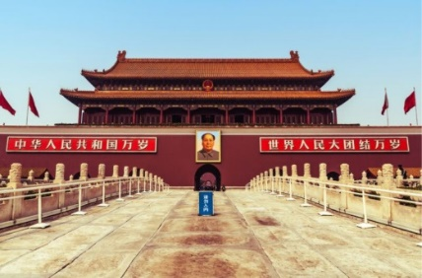
เช้า บริการอาหารเช้า ณ ภัตตาคาร
จากนั้นนำท่านสู่ จัตุรัสเทียนอันเหมิน ซึ่งเป็นจัตุรัสที่กว้างที่สุดในโลก ชมศาลาประชาคมที่สามารถบรรจุคนได้นับหมื่นคน ชมอนุสาวรีย์วีรชนพร้อมถ่ายภาพไว้เป็นที่ระลึก หลังจากนั้นนำท่านชม พระราชวังกู้กงหรือพระราชวังต้องห้าม ซึ่งในอดีตเคยเป็นที่ประทับของจักรพรรดิแห่งราชวงศ์หมิงและราชวงศ์ชิงรวม 24 รัชกาล ภายในประกอบด้วยห้องต่างๆ ถึง 9,999 ห้องบนเนื้อที่กว่า 720,000 ตารางเมตร

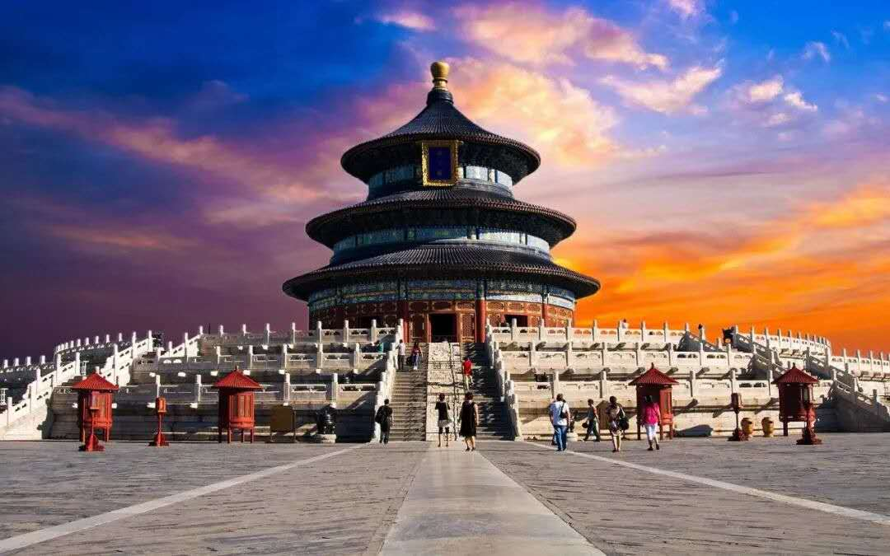
กลางวัน บริการอาหารกลางวัน ณ ภัตตาคาร
หลังอาหารนำท่านสู่ หอบูชาเทียนถาน สร้างขึ้นในสมัยราชวงศ์หมิง ประวัติศาสตร์อันยาวนานกว่า 500 ปี สร้างขึ้นเพื่อให้จักรพรรดิ หรือโอรสสวรรค์ติดต่ออ้อนวอนขอกับฟ้า ในยามที่บ้านเมืองต้องพบเจอกับ ภัยพิบัติ หมู่อาคารสร้างขึ้นเพื่อสักการะบูชาธรรมชาติที่ยิ่งใหญ่ที่สุดในโลกที่ยังคงหลงเหลืออย่างสมบูรณ์ถึงปัจจุบัน

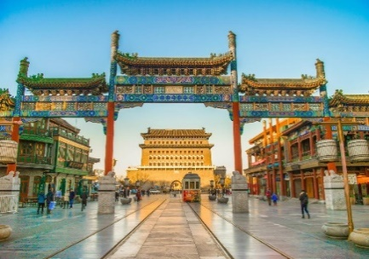
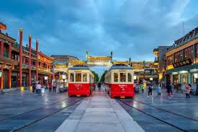
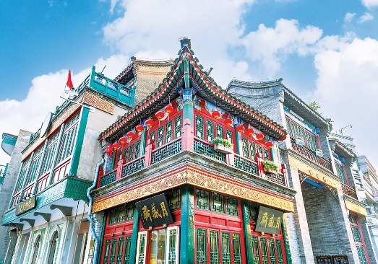
จากนั้นนำท่านสู่ ถนนโบราณเฉียนเหมินย่านการค้าแหล่งใหญ่ตั้งอยู่ที่กรุงปักกิ่ง ประเทศจีน มีซุ้มประตูไม้ห้าช่องขนาดใหญ่ศิลปะสมัยราชวงศ์ชิง ตั้งอยู่ด้านหน้า ถนนเฉียนเหมินเป็นถนนเส้นตรงยาวที่เต็มไปด้วยร้านค้า ร้านอาหาร และช้อปแบรนด์เนมมากมาย

ค่ำ บริการอาหารค่ำ ณ ภัตตาคาร
จากนั้นนำท่านเข้าสู่ที่พัก Holiday Inn hotel Beijing Xingguang 4 * หรือระดับเทียบเท่า
วันที่สาม กำแพงเมืองจีน(ด่านจวียงกวน)-พระราชวังฤดูร้อน-สนามกีฬารังนก(ผ่านชม)-หวังฝูจิ่ง
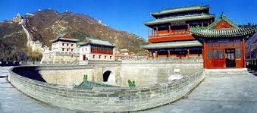
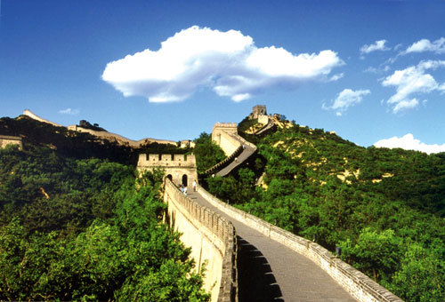
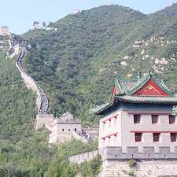
เช้า บริการอาหารเช้า ณ ที่พัก
หลังอาหารนำท่านสู่ กำแพงเมืองจีนด่านจวียงกวน (Jiayuguan) ตั้งอยู่ในมณฑลกานซู่ ทางภาคตะวันตกของจีน เป็นด่านที่สำคัญที่สุดในส่วนตะวันตกของกำแพงเมืองจีน และมักถูกเรียกว่า “ประตูแห่งทิศตะวันตก” สร้างขึ้นในสมัยราชวงศ์หมิง ด่านนี้มีความสำคัญทางประวัติศาสตร์และการทหารอย่างยิ่ง เนื่องจากเป็นจุดเชื่อมโยงเส้นทางสายไหมอันเก่าแก่กับพื้นที่ภายในของจีน ทำหน้าที่เป็นป้อมปราการที่ปกป้องจีนจากการรุกรานของศัตรูจากตะวันตก ด่านจวียงกวนมีสถาปัตยกรรมที่แข็งแรงและยิ่งใหญ่ ประกอบด้วยกำแพงที่สูงตระหง่าน ป้อมปราการ และหอคอยที่สร้างขึ้นเพื่อการป้องกัน และยังคงสภาพสมบูรณ์ในปัจจุบัน โดยสามารถเดินชมกำแพงที่ทอดยาวผ่านภูเขาและทะเลทราย สัมผัสกับประวัติศาสตร์และบรรยากาศของการเป็นด่านสำคัญในสมัยโบราณ ด่านจวียงกวนจึงเป็นสถานที่ท่องเที่ยวสำคัญที่ไม่เพียงแต่แสดงถึงความยิ่งใหญ่ของกำแพงเมืองจีนเท่านั้น แต่ยังบ่งบอกถึงความสำคัญของเส้นทางการค้าระหว่างจีนและดินแดนตะวันตก

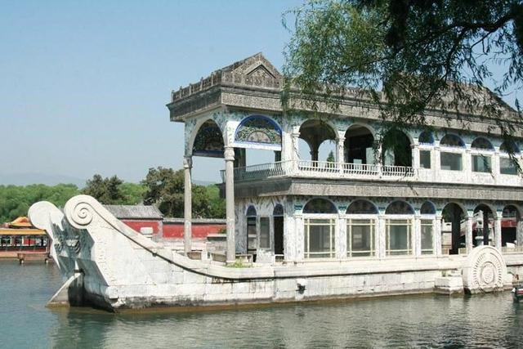
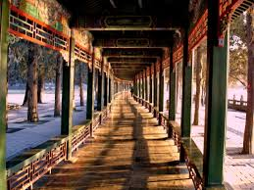
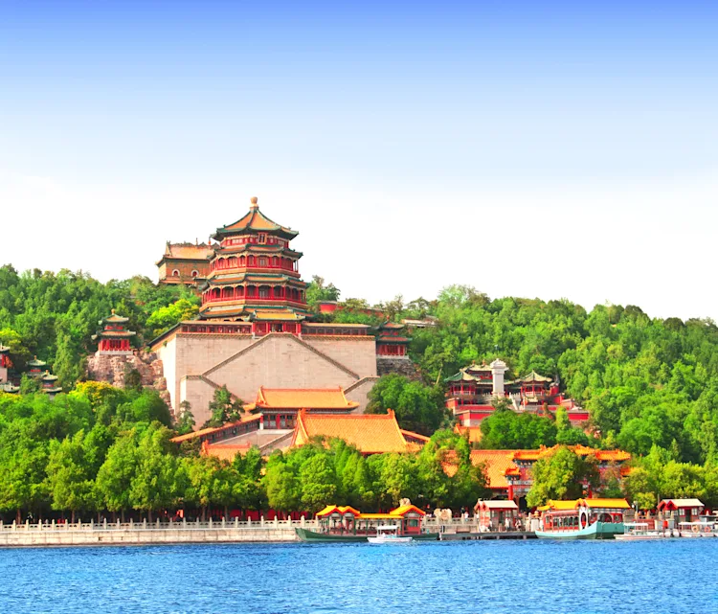
กลางวัน บริการอาหารกลางวัน ณ ภัตตาคาร
หลังอาหาร นำท่านเดินทางสู่ พระราชวังฤดูร้อนอวี้เหอหยวน ตั้งอยู่พื้นที่ชานเมืองของปักกิ่งพื้นที่ส่วนใหญ่ล้อมรอบด้วยทะเลสาปคุณหมิง ได้รับการขึ้นทะเบียนเป็นมรดโลกจากองค์กรยูเนสโก้ ภายใต้ชื่อ พระราชวังฤดูร้อนและอุทยานในปักกิ่ง เป็นแหล่งท่องเที่ยวทางประวัติศาสตร์ สิ่งก่อสร้างสไตล์จีน รวมถึงทัศนียภาพอันงดงามมากที่สุด

นำท่านแวะถ่ายรูป สนามกีฬารังนก และ Olympic Tower (ถ่ายรูปด้านนอก)
เป็นสนามกีฬาแห่งชาติ กรุงปักกิ่ง พบความโดดเด่นของสถาปัตยกรรมที่แปลกตาและสุดยิ่งใหญ่ สำหรับไฮไลท์สำคัญที่นักท่องเที่ยวทั่วโลกที่เดินทางมาถึงสนามกีฬารังนก จะต้องเข้ามาเยี่ยมชม คือ ด้านใน ที่จุผู้ชมได้ถึง 91,000 ที่นั่ง ออกแบบโดยสถาปนิกชื่อดังของชาวสวิตเซอร์แลนด์ พัฒนารูปแบบร่วมกับศิลปินจีน โดยทางกลุ่มมีแนวคิดที่จะทำให้สนามกีฬาแห่งนี้ดูแปลกใหม่ คงความเป็นชนชาติจีนและทำให้ทั่วโลกได้รู้จัก Olympic Tower (ถ่ายรูปด้านนอก) ตั้งอยู่บนถนน Kehui South ซึ่งเป็นส่วนหนึ่งของ Olympic Green ในเขต Chaoyang ของปักกิ่ง ประเทศจีน การก่อสร้างเริ่มขึ้นในปี 2011 สามปีหลังจากโอลิมปิกฤดูร้อน 2008 เสร็จสมบูรณ์ในปี 2557 และเปิดเมื่อวันที่ 8 สิงหาคม 2558 ใช้สำหรับสังเกตการณ์อย่างเคร่งครัด
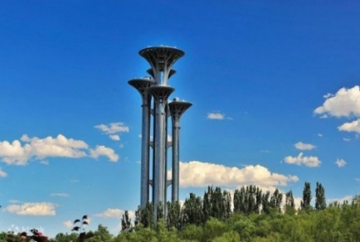
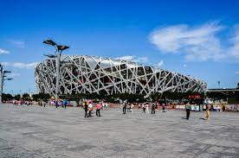
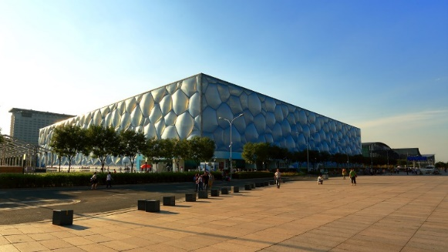

ค่ำ บริการอาหาร ค่ำ ณ ภัตตาคาร
หลังอาหาร สมควรแก่เวลาจากนั้นให้ท่านได้ช้อปปิ้งย่าน ถนนหวังฝูจิ่ง ถนนคนเดินที่มีบรรยากาศแบบยุโรปมีตึกที่ทันสมัยสวยงามมากมายและเป็นแหล่งช้อปปิ้งที่มีสินค้านานาชนิดเช่นเสื้อผ้า กระเป๋า ขนม ยาจีน ต่างๆ
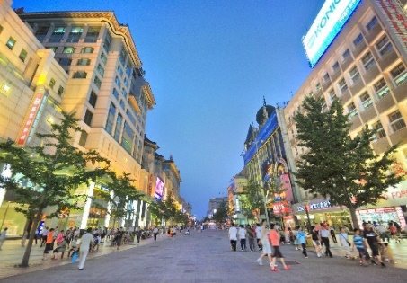
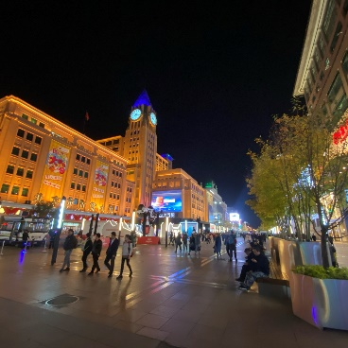
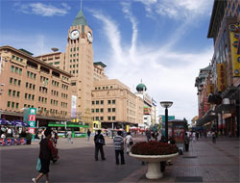

จากนั้นนำท่านเข้าสู่ที่พัก Holiday Inn hotel Beijing Xingguang 4 * หรือระดับเทียบเท่า
วันที่สี่ ปักกิ่ง - BEIJING UNIVERSAL เต็มวัน (รวมค่าเข้าและรถไกด์รับส่ง - อาหารอิสระ2มื้อ)
เช้า บริการอาหารเช้า ณ ห้องอาหารของโรงแรม
หลังอาหาร นำท่านเดินทางสู่ “ยูนิเวอร์แซล ปักกิ่ง” ตั้งอยู่ทางตะวันออกเฉียงใต้ของปักกิ่ง จัดเป็นสวนสนุกยูนิเวอร์แซล สตูดิโอ แห่งที่ 5 ของโลก แห่งที่ 3 ในเอเชีย และแห่งแรกในจีน โดยมีขนาดใหญ่ที่สุดในโลกในขณะนี้ ครอบคลุมพื้นที่ 4 ตารางกิโลเมตร รวบรวมแหล่งท่องเที่ยวต่างๆ เครื่องเล่น และการแสดงที่ดีที่สุดจากยูนิเวอร์แซล สตูดิโอ จากทั่วโลก พร้อมทั้งการออกแบบที่สะท้อนถึงมรดกทางวัฒนธรรมของจีน เงินลงทุนสำหรับโครงการสวนสนุกยูนิเวอร์แซลแห่งนี้สูงถึง 46,000 ล้านหยวน หรือราว 2.3 แสนล้านบาท โครงการในระยะแรกประกอบด้วยสวนสนุก โรงแรมอีก 2 แห่ง และ ยูนิเวอร์แซล ซิตี้วอล์ค ซึ่งเชื่อมต่อถึงกันด้วยแม่น้ำจำลอง

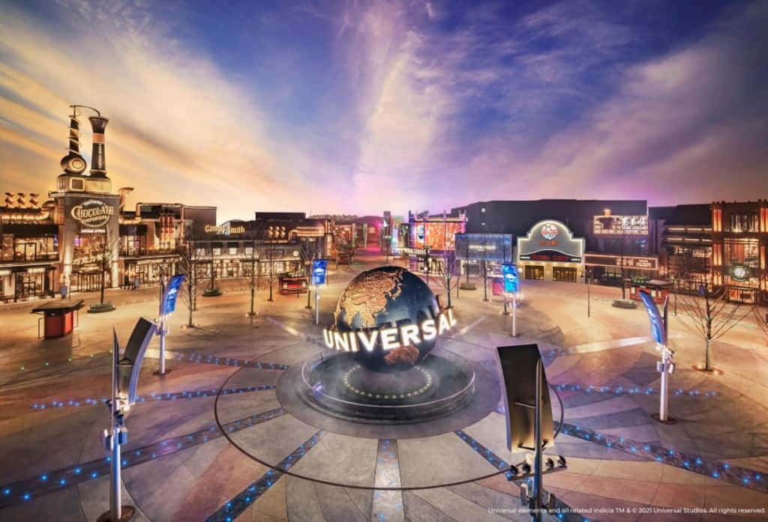

สำหรับในโซนสวนสนุก ประกอบด้วยอาณาจักรทั้งหมด 7 แห่ง 7 ธีม ได้แก่
- มินเนียนแลนด์ (Minion Land)
โลกมหัศจรรย์ของเหล่าลูกสมุนแห่งอิลลูมิเนชั่น โซนนี้เต็มไปด้วยความสนุกสนานและความน่ารักของเหล่ามินเนียน
- กังฟูแพนด้าแลนด์แห่งความวิเศษสุด (Kung Fu Panda Land of Awesomeness)
ย้อนยุคเข้าสู่ดินแดนโบราณ กับภาพที่คุ้นเคยกันมาจากภาพยนตร์กังฟูแพนด้า
- เกาะอิสลานูบลาร์แห่งจูราสสิกเวิลด์ (Jurassic World Isla Nublar)
ตื่นตากับโลกของ Jurassic World พบกับไดโนเสาร์หลากหลายสายพันธุ์ ไม่ว่าจะเป็น Tyrannosaurus Rex, Velociraptors, Ankylosaurs และ Indominus Rex
- ทรานสฟอร์เมอร์ : เมโทรเบส (Transformers: Metrobase)
ต้อนรับเข้าสู่ Metrobase คือ N.E.S.T. สำนักงานใหญ่ในปักกิ่ง เป็นสถานที่ลับสุดยอดแห่งเทคโนโลยีขั้นสูง ซึ่งออโต้บอทและมนุษย์ยืนหยัดร่วมกันเพื่อปกป้องโลก
- โลกแห่งเวทมนตร์ของแฮร์รี พอตเตอร์ (The Wizarding World of Harry Potter)
เป็นธีมจากหนังสือและภาพยนตร์ชุด แฮร์รี่ พอตเตอร์ ซึ่งเป็นแห่งที่ 2 ในเอเชีย สำรวจความลึกลับของปราสาทฮอกวอร์ต เยี่ยมชมหมู่บ้าน Hogsmeade
- อาณาจักรใต้น้ำ (WaterWorld)
สนุกไปกับกิจกรรมสุดระทึกและการแสดงมากมาย ชมโชว์ที่เป็นซิกเนเจอร์ของยูนิเวอร์แซล สตูดิโอ
- ฮอลลีวูด (Hollywood Boulevard)
เดินเล่นที่ Hollywood Walk of Fame แหล่งรวมร้านค้า ร้านขายของที่ระลึก และโชว์การแสดงต่างๆ และฉากต่างๆ เสมือนโรงถ่ายภาพยนตร์ ยกเอาสตูดิโอถ่ายหนังและบรรยากาศเหมือน Hollywood
(อาหารกลางวันและอาหารค่ำอิสระตามอัธยาศัย เพื่อความสะดวกในการเที่ยวเครื่องเล่นของท่าน)
สมควรแก่เวลา จากนั้นนำท่านเข้าสู่ที่พัก Holiday Inn hotel Beijing Xingguang 4 * หรือระดับเทียบเท่า
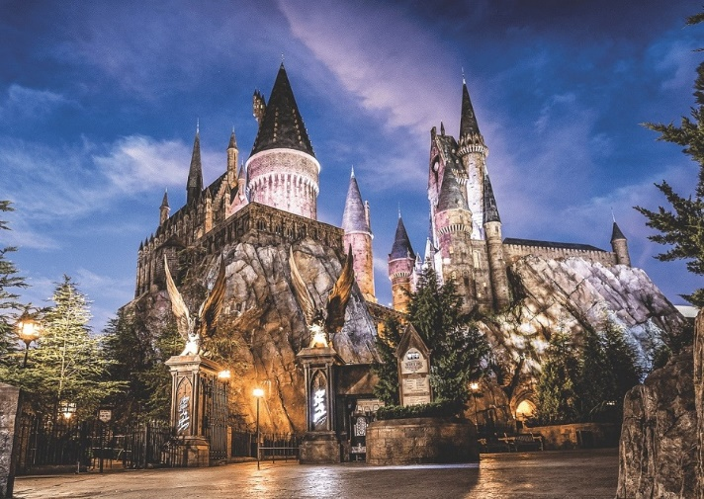
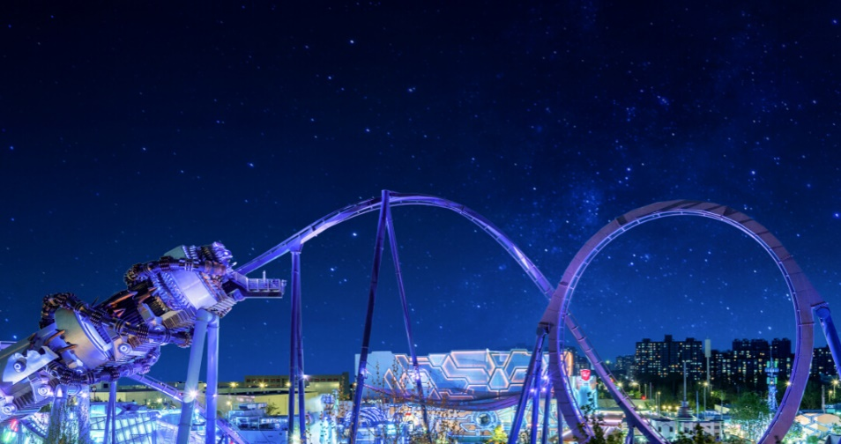




123

วันที่ห้า ปักกิ่ง - วัดลามะ - กรุงเทพฯ
เช้า บริการอาหารเช้า ณ ห้องอาหารของโรงแรม
หลังอาหารนำท่านไหว้พระที่ วัดลามะ ซึ่งในอดีตเคยเป็นพระราชวังเก่าที่ประทับของจักรพรรดิหย่งเจิ้นองค์ชายสี่แห่งราชวงค์ชิงและเป็นพระราชบิดาของจักรพรรดิเฉียนหลง นำท่านนมัสการพระพุทธเจ้าปรางค์อดีต ปัจจุบัน และอนาคต เพื่อเป็นสิริมงคล ชมพระพุทธรูปไม้ที่แกะสลักจากไม้จันทร์มีความสูงถึง 26 เมตร
เที่ยง บริการอาหารเที่ยง ณ ภัตตาคาร
สมควรแก่เวลานำท่านเดินทางสู่สนามบิน
17.20 น. เหินฟ้าสู่กรุงเทพฯโดยสายการบิน การบินไทย TG เที่ยวบินที่ TG615
21.15 น. ถึงท่าอากาศยานสุวรรณภูมิโดยสวัสดิภาพ
*-*-*-*-*-*-*-*-*-*-*--*-*-*-*-**--*-*

อัตราค่าบริการ ปักกิ่ง 5 วัน 4 คืน โดยสายการบิน THAI AIRWAY (TG)
กำหนดการเดินทาง | อัตราค่าบริการต่อท่าน (พักห้องพักคู่) | เด็กอายุต่ำกว่า 12 ปี ไม่ใช้เตียง | ห้องพักเดี่ยว เพิ่ม
04 – 08 กรกฎาคม 2569 | 45,900.- | 44,900.- | 5,000.-
25 – 29 กรกฎาคม 2569  วันเฉลิมพรรษา ร.10/ วันอาสาฬหบูชา | 46,900.- | 45,900.- | 5,000.-
26 – 30 กรกฎาคม 2569วันเฉลิมพรรษา ร.10  / วันอาสาฬหบูชา/วันเข้าพรรษา | 46,900.- | 45,900.- | 5,000.-
27 – 31 กรกฎาคม 2569 วันเฉลิมพรรษา ร.10  / วันอาสาฬหบูชา /วันเข้าพรรษา | 46,900.- | 45,900.- | 5,000.-
11 – 15 สิงหาคม 2569 วันแม่แห่ชาติ | 46,900.- | 45,900.- | 5,000.-
22 – 26 สิงหาคม 2569 | 45,900.- | 44,900.- | 5,000.-
12 – 16 กันยายน 2569 | 44,900.- | 43,900.- | 5,000.-
19 – 23 กันยายน 2569 | 44,900.- | 43,900.- | 5,000.-
20 – 24 ตุลาคม 2569 วันปิยะมหาราช | 45,900.- | 44,900.- | 5,000.-
24 – 28 ตุลาคม 2569 | 45,900.- | 44,900.- | 5,000.-
06 - 10 พฤศจิกายน 2569 | 44,900.- | 43,900.- | 5,000.-
19 - 23 พฤศจิกายน 2569 | 44,900.- | 43,900.- | 5,000.-
05 - 09 ธันวาคม 2569 วันพ่อแห่งชาติ | 46,900.- | 45,900.- | 5,000.-
06 – 10 ธันวาคม 2569 วันรัฐธรรมนูญ | 46,900.- | 45,900.- | 5,000.-
25 – 29 ธันวาคม 2569 วันคริสต์มาส | 46,900.- | 45,900.- | 5,000.-
30ธันวาคม 69 – 03มกราคม 2570 ปีใหม่ | 46,900.- | 45,900.- | 5,000.-
**โปรแกรมอาจมีการเปลี่ยนขึ้นอยู่กับความเหมาะสมและเวลา**

อัตรานี้รวม
ค่าตั๋วเครื่องบินไป-กลับ ค่าโรงแรมที่พักตามรายการที่ระบุ
ค่าเข้าชมสถานที่ต่างๆ ตามรายการที่ระบุ ค่าอาหารและเครื่องดื่มตามรายการที่ระบุ
ค่ารถรับส่งและระหว่างนำเที่ยวตามรายการที่ระบุ ค่าภาษีสนามบินทุกแห่งที่มี
ค่าประกันอุบัติเหตุระหว่างการเดินทาง ท่านละไม่เกิน 1,000,000 บาท (ค่ารักษาพยาบาล 200,000 บาท)
ทั้งนี้ย่อมอยู่ในข้อจำกัดที่มีการตกลงไว้กับบริษัทประกันชีวิต
ค่าทิปคนขับรถท้องถิ่นอัตราวันละ 10 หยวน / คน / วัน ค่าทิปไกด์ท้องถิ่นอัตราวันละ 10 หยวน / คน / วัน
ค่าทิปหัวหน้าทัวร์อัตราวันละ 10 หยวน / คน / วัน

อัตรานี้ไม่รวม
กระเป๋าเดินทางในกรณีที่น้ำหนักเกินกว่าที่สายการบินกำหนด 20 กิโลกรัมต่อท่าน
ค่าทำหนังสือเดินทาง (Passport)
ค่าใช้จ่ายส่วนตัวนอกเหนือจากรายการ เช่น ค่าเครื่องดื่ม, ค่าอาหารที่สั่งเพิ่มเอง, ค่าโทรศัพท์, ค่าซักรีด ฯลฯ
ค่าอาหารที่ไม่ได้ระบุไว้ในรายการ
ค่าทำใบอนุญาตที่กลับเข้าประเทศของคนต่างชาติหรือคนต่างด้าว
ค่าภาษีมูลค่าเพิ่ม 7%(กรณีต้องการใบกำกับภาษี) และค่าภาษีบริการหัก ณ ที่จ่าย 3%

สำรองที่นั่ง ชำระเงินมัดจำ ท่านละ 25,000 บาท พร้อมแจ้งชื่อเป็นภาษาอังกฤษตามหนังสือเดินทาง
ส่วนที่เหลือชำระทั้งหมดก่อนการเดินทาง 30 วัน

เงื่อนไขการยกเลิก
1. ยกเลิกก่อนการเดินทาง 30 วัน เก็บค่าบริการทั้งหมด 100% ทุกกรณี (หากการันตีมัดจำกับสายการบิน ไม่สามารถคืนเงินได้ทุกกรณี)
2. ยกเว้นกรุ๊ปที่เดินทางช่วงวันหยุด หรือเทศกาลที่ต้องการันตีมัดจำกับสายการบิน หรือกรุ๊ปที่มีการการันตีค่ามัดจำที่พักโดยตรงหรือโดยการผ่านตัวแทนในประเทศหรือต่างประเทศและไม่อาจขอคืนเงินได้ รวมถึงเที่ยวบินพิเศษ เช่น EXTRA FLIGHT และ CHARTER FLIGHT จะไม่มีการคืนเงินมัดจำหรือค่าทัวร์ทั้งหมด เนื่องจากค่าตั๋วเป็นการเหมาจ่ายในเที่ยวบินนั้นๆ เมื่อมัดจำแล้วท่านสามารถหาผู้เดินทางมาเปลี่ยนแทนในช่วงเวลาที่ทันกำหนดสายการบินออกตั๋ว หรือก่อนยื่นวีซ่าได้เท่านั้น

หมายเหตุ
- บริษัทฯ มีสิทธิ์ที่จะเปลี่ยนแปลงรายละเอียดบางประการในทัวร์นี้ เมื่อเกิดเหตุสุดวิสัยจนไม่อาจแก้ไขได้
- บริษัทฯ ไม่รับผิดชอบค่าเสียหายในเหตุการณ์ที่เกิดจากสายการบิน ภัยธรรมชาติ ปฏิวัติและอื่นๆ ที่อยู่นอกเหนือการควบคุมของทางบริษัทฯ หรือค่าใช้จ่ายเพิ่มเติมที่เกิดขึ้นทางตรงหรือทางอ้อม เช่น การเจ็บป่วย, การถูกทำร้าย, การสูญหาย, ความล่าช้า หรือจากอุบัติเหตุต่างๆ
- หากท่านถอนตัวก่อนรายการท่องเที่ยวจะสิ้นสุดลง ทางบริษัทฯ จะถือว่าท่านสละสิทธิ์และจะไม่รับผิดชอบค่าบริการที่ท่านได้ชำระไว้แล้ว ไม่ว่ากรณีใดๆ ทั้งสิ้น
- บริษัทฯ จะไม่รับผิดชอบต่อการห้ามออกนอกประเทศ หรือห้ามเข้าประเทศ อันเนื่องมาจากมีสิ่งผิดกฎหมาย หรือเอกสารเดินทางไม่ถูกต้อง หรือการถูกปฏิเสธในกรณีอื่นๆ
- รายการนี้เป็นเพียงข้อเสนอที่ต้องได้รับการยืนยันจากบริษัทฯ อีกครั้งหนึ่ง หลังจากได้สำรองที่นั่งบนเครื่อง และโรงแรมที่พักในต่างประเทศเป็นที่เรียบร้อย แต่อย่างไรก็ตามรายการนี้อาจเปลี่ยนแปลงได้ตามความเหมาะสม
- ราคานี้คิดตามราคาตั๋วเครื่องบินในปัจจุบัน หากราคาตั๋วเครื่องบินปรับสูงขึ้น บริษัทฯ สงวนสิทธิ์ที่จะปรับราคาตั๋วเครื่องบินตามสถานการณ์ดังกล่าว
- กรณีเกิดความผิดพลาดจากตัวแทน หรือหน่วยงานที่เกี่ยวข้อง จนมีการยกเลิก ล่าช้า เปลี่ยนแปลง การบริการจากสายการบินบริษัทฯขนส่ง หรือหน่วยงานที่ให้บริการ บริษัทฯ จะดำเนินโดยสุดความสามารถที่จะจัดบริการทัวร์อื่นทดแทนให้ แต่จะไม่คืนเงินให้สำหรับค่าบริการนั้นๆ
- มัคคุเทศก์ พนักงาน และตัวแทนของบริษัทฯ ไม่มีสิทธิ์ในการให้คำสัญญาใดๆ ทั้งสิ้นแทนบริษัทฯ นอกจากมีเอกสารลงนามโดยผู้มีอำนาจของบริษัทฯ กำกับเท่านั้น
- หากไม่สามารถไปเที่ยวในสถานที่ที่ระบุในโปรแกรมได้ อันเนื่องมาจากธรรมชาติ ความล่าช้า และความผิดพลาดจากทางสายการบินจะไม่มีการคืนเงินใดๆ ทั้งสิ้น แต่ทั้งนี้ทางบริษัทฯ จะจัดหารายการเที่ยวสถานที่อื่นๆ มาให้ โดยขอสงวนสิทธิ์การจัดหานี้โดยไม่แจ้งให้ทราบล่วงหน้า
***บริษัทฯ ขอสงวนสิทธิ์เปลี่ยนแปลงรายการตามความเหมาะสม แต่คงรักษามาตรฐานการบริการและผลประโยชน์
ผู้เดินทางเป็นสำคัญ (ราคาดังกล่าวอาจเปลี่ยนแปลงได้ ทั้งนี้ขึ้นอยู่กับค่าเงินบาทและค่าน้ำมันเพิ่มเติมที่สายการบินเรียกเก็บ)

